 | budapesti péterfy sándor utcai kórház-rendelőintézet | 
1076 Budapest, Péterfy Sándor utca 8-20.
Tel: 06-1-461-4700 E-mail: urologia.osztaly@peterfykh.hu

Urológiai-Sebészeti Osztály

osztályvezető főorvos:Buzogány István MD. PhD, Dr.habil
címzetes egyetemi docens
1076 Budapest Péterfy Sándor u. 8-20.
Fax:+3614614767
Mobil: +36-70-984 9202

DOKUMENTÁLT BETEGFELVILÁGOSÍTÁS ÉS BELEEGYEZŐ NYILATKOZAT

Diagnózis: Prolapsus pelv. minoris (kismedencei süllyedés, hüvelyi előesés)

Típus: ☐ Cystokele (hólyagsérv)
☐ Prolapsus uteri (a méh előesése)
☐ Enterocele, rectocele (vékony- vagy végbélsérv)
☐ Hüvelycsonk előesés

Tervezett beavatkozás: Laparoscopos sacrocolpopexia (promontofixatio)

Laparoszkópos hálóbeültetéses rekonstrukció

Típus: ☐ anterior hálóbeültetés (elülső háló)
☐ anterior háló beültetetés + hysteropexia (elülső háló +
méh rögzítés)
☐ anterior + posterior háló beültetés (elülső + hátsó háló)

Beavatkozás tervezett időpontja: év hó nap

Beteg adatai:
Név:
Születési név:
Sz.h.:
An:
TAJ:
Lakcím

Kedves Betegünk,

Önnél az előzetes vizsgálatokkal a kismedencei szervek, húgyhólyag, méh, vagy a végbél hüvelyen keresztüli előesését észleltük.
Az előesés a legkülönbözőbb panaszokat és szövődményeket okozhatja, ami az idegentestérzéstől a vizeletürítési és székelési panaszokig terjedhet, de nem ritka a hátfájdalom vagy a hüvely kisebesedése, valamint a visszatérő húgyúti fertőzések. A kismedencei szervek helyzetének helyreállítására lehetőség van háló beültetésével végzett fixációval. A hüvely mellső és szükség szerint hátsó falának felfüggesztésével az Ön tünetei, panaszai nagy valószínűséggel megszüntethetők lesznek.

.
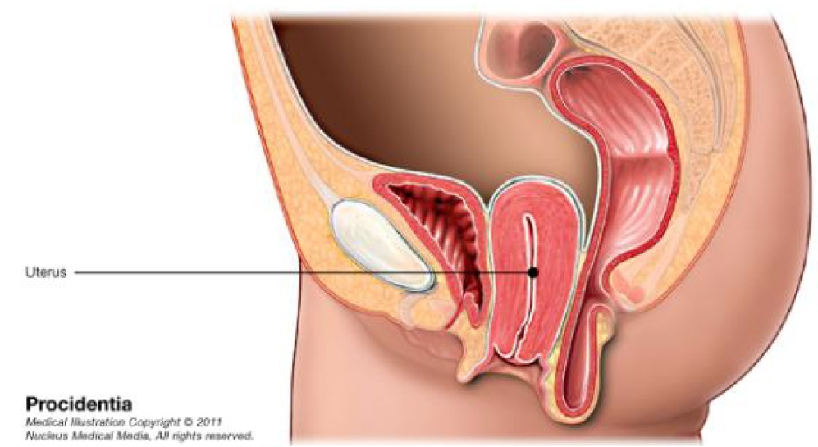
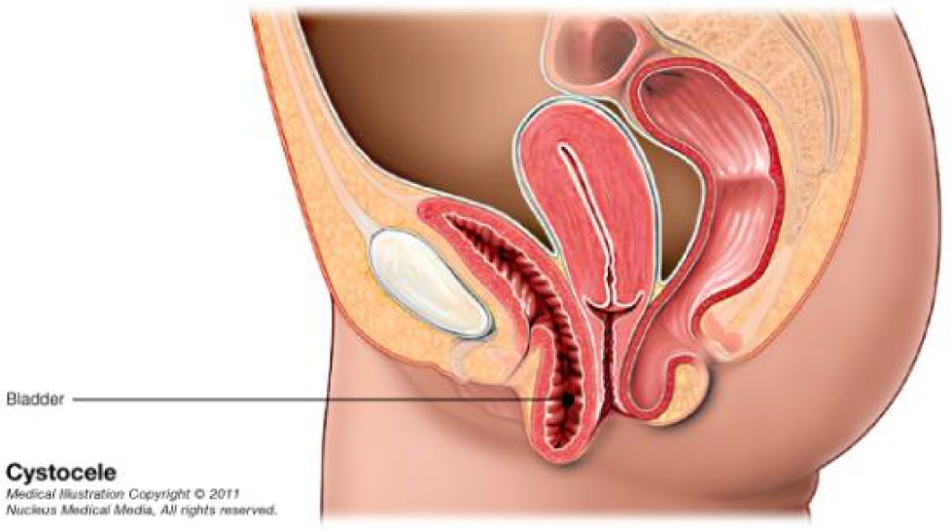
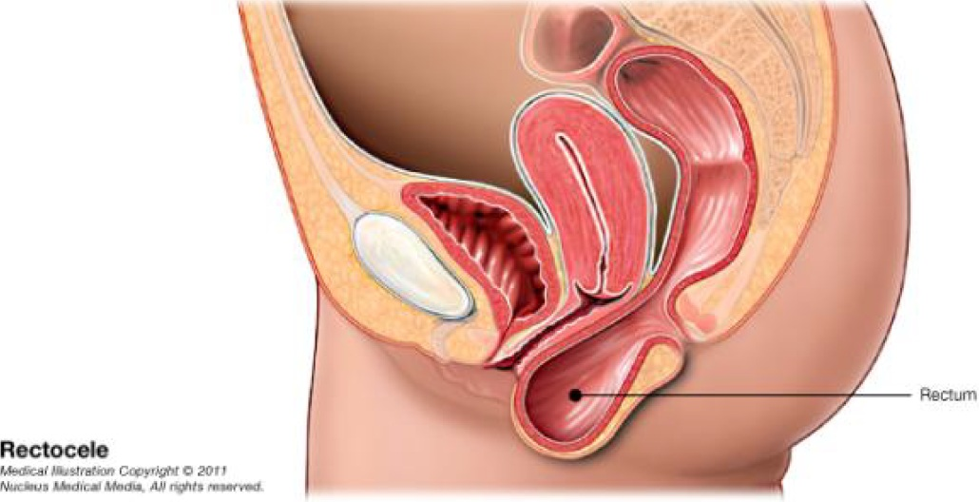
A fenti okok miatt javasoljuk Önnek a kismedencei előesés műtéti megoldását.

A beavatkozás előtt orvosa megbeszéli Önnel a műtét szükségességét, kivitelezésének módját. Ahhoz, hogy a tervezett műtéthez beleegyezését tudja adni, szükséges az alábbiakban felsorolt esetleges szövődmények, nem kívánatos következmények ismerete. Ez a beteg-felvilágosítási lap orvosával történő megbeszélést segíti elő és a fontosabb pontok írásos dokumentációját szolgálja.

1. Beavatkozás előkészítése, menete:

A műtét (Laparoscopos sacrocolpopexia)

Az Önnek panaszt okozó kismedencei prolapsus (előesés) általános narkózisban történő rekonstrukcióját (helyreállítását) végezzük el polipropylen alapanyagú (szövetbarát, nem felszívódó) háló laparoszkópos (kis hasfali nyílásokon keresztül történő hasüregi endoszkópos) úton történő beültetésével. A hálót ezt követően a hashártyával elfedve az a hasüregen kívülre kerül, a belekkel való közvetlen érintkezés (következményes összenövések, hasi fájdalmak) elkerülése céljából.
A műtét előtt adott megelőző (profilaktikus) antibiotikum adása után a hasüreget CO₂ gázzal fújjuk fel egy erre kifejlesztett speciális tű segítségével (Veress tű), a hasüregi nyomást folyamatosan 12Hgmm-en tartva. Ezután 4 kis nyíláson (un. portokon keresztül) helyezzük be a laparoszkópos műtéthez szükséges eszközöket, amit szükség szerint további portok behelyezésével egészíthetünk ki. Ezt követően Önt Trendelenburg (háton fekvő enyhén fejjel lefelé süllyesztett) helyzetbe hozzuk a műtőasztalon, hogy a belek a kismedencében történő sebészi műveleteket ne zavarják. Ez a műtőasztal fej felé billentését jelenti kb. 30-40 fokkal. A rekonstrukciónál egy vagy két háló kerül beültetésre az előesés (prolapsus) típusától függően. Elülső hüvelyfali süllyedés esetén egy elülső hálót varrunk a hüvely falára, miután azt a hólyagtól leválasztottuk, majd a háló másik végét a kismedence bemeneténél található fix ponthoz rögzítjük, ami a keresztcsont elülső kinövésén lévő erős szalagot jelenti. (lig. longitudinale ant., vagy promontorium). A hálót a jobb oldali széles méhszalag (lig. latum uteri) alatt képzett nyíláson kell a végső rögzítés előtt átbújtatni, hogy az a hasüregen kívülre tudjon kerülni. Amennyiben a méh előesése kifejezett, úgy a hálót megfelezve és mind a kétoldali széles méhszalag alatt átbujtatva a méhet még jobban fel tudjuk húzni a normalis anatómiai helyére. (teljes méh rögzítés - hysteropexia)
Amennyiben hátsó fali prolapsusról is szó van (bél előesése a hátsó hüvelyfal süllyedésével) és ez kifejezett panaszt okoz, vagy a későbbiekben ennek kialakulásának komoly rizikója áll fent (fiatal beteg, kifejezett súlytöbblet, fizikai munka), ez esetben a műtétet hátsófali háló beültetésével is kiegészítjük. Ez a műtéti időt 60-90 perccel megnyújtja, csak jó általános állapotban javasolt. (Műtét előtti kivizsgálás, anesthesiológiai kockázat mérlegelése, társbetegségek figyelembevétele alapján.) Ilyenkor egy újabb hálót a végbél előtt a gát izomzatára, vagy pedig a hátsó hüvelyfalra rögzítünk, miután a hüvely és a végbél között a megfelelő teret kiképeztük. A hálók rögzítése nem felszívódó varrófonalakkal történik, mert így érhető el a legkisebb kiújulási arány. A hátrány ennél a fonaltípusnál az lehet, hogy az esetek egy részében (általában vékony hüvelyfal esetén, amit idős kor, oestrogén hiány, alkati tényezők hozhatnak létre) a fonál a hüvely üregében előjöhet a műtét után bizonyos idővel. Ezt viszonylag kis, hüvelyi műtéti megoldással lehet orvosolni. A hálók beültetését követően a hálók felett a hashártyát zárjuk. Sebűri drént általában nem szükséges behelyezni, csak fokozott vérzés vagy annak rizikója esetén. Szövődménymentes esetben az általános katéter viselési idő 24h.

2. Beavatkozás kockázatai, szövődményei

- A jelentős súlyfelesleg és a beteg kardiopulmonális státusza (szív-érrendszeri állapota) miatt egyes esetekben, előre nem várt módon a hasüreg felfújása és a Trendelenburg helyzet a laparoszkópos műtét további folytatását nem teszi lehetővé, ilyenkor a beteg vérgáz értékei a műtét alatt súlyosan romlanak és az aneszteziológussal konzultálva a műtét felfüggesztése és a beteg felébresztése mellett dönthetünk.
- A laparoszkópos beavatkozásoknál előfordulhat, hogy előre nem kiszámítható esemény (vérzés, bélsérülés, kiterjedt összenövések) miatt nyílt műtéti feltárásra, vagy a műtét azonnali befejezésére kerülhet sor.
- Méheltávolítás után hagyott túl rövid hüvelycsonk esetén a műtét nem mindig kivitelezhető.
- A hüvely és a hólyag heges összenövése (megelőző műtétek) miatt előfordulhat a hólyag vagy a hüvely megnyílása, amit általában még a műtét alatt laparoszkóposan megvarrunk és nem befolyásolja a gyógyulást. A húgyhólyag megnyílása esetén a katéter viselési idő a műtét után hosszabb (6-7 nap), hüvely megnyílása esetén a háló kilökődés aránya magasabb lehet, ezt széles spektrumú antibiotikum adásával elkerülhetjük.
- A hasüregi szervek (vékonybél, vastagbél, méh, petefészek), valamint a környező nagyerek és/vagy idegek sérülései minden gondosság ellenére a műtét alatt teljes biztonsággal nem mindig zárhatóak ki. A bélsérülések, erősebb utóvérzések vagy nagyobb vérvesztés ismételt műtéti feltárást vagy vértranszfúzió adását tehetik szükségessé.
- A sebgyógyulási zavar a laparoszkópos műtétek után nagyon ritka, kialakulása során létrejött gyulladás láz kialakulásához vezethet, ritkán pedig a has és szerveinek az általános gyulladása (peritonitis) alakulhat ki. Bélrenyheség vagy a bélműködés teljes leállása (ileus) valamint összenövések keletkezése a hasüregben szintén ritkák laparoszkópos beavatkozások után, de kialakulásuk nem zárható ki teljes bizonyossággal. Sérv (hernia) kialakulása is ismételt műtéti beavatkozást tehet szükségessé.
- Mint minden operatív beavatkozást követően, úgy ezen esetben is képződhetnek vérrögök a vénás nagyerekben (trombózis), melyek elszabadulhatnak és egy másik érszakasz teljes elzáródásához vezethetnek (embólia). Megelőző intézkedésként tromboprofilaxisban -véralvadás gátlás -részesülhet (pl: heparin injekció adása), mely nagyon ritka esetekben súlyos, életet veszélyeztető váralvadási zavarhoz vezethet.
- Korábbi vagy kísérő betegségek (comorbiditás) (pl: szív, keringési, tüdő, máj, vagy véralvadási zavarok) a beavatkozás rizikóját növelik, melyekről szintén beszélni fogunk Önnel.

3.Lehetséges további beavatkozások:
A lehetséges következményes további beavatkozások sem teljesen mentesek a rizikótól. Az adott infúzió, vagy injekció beadásának helyén ritkán ugyan, de kialakulhat következményes helyi szöveti sérülés (tályog, szöveti elhalás, ideg,- vagy erek fokozott izgalma). Amennyiben vár adása (transzfúzió) szükségessé válik, úgy a különböző fertőzésekre- úgy mint hepatitis (fertőző májgyulladás) és extrém ritkán (kb. 1:1.000.000) HIV fertőződés abszolút biztonsággal nem zárható ki. Saját vér beadása (autotranszfúzió) csökkenti ezen rizikók lehetőségét.

4. Beavatkozás elmaradásának lehetséges előnyei:
A fenti szövődmények elkerülése.

Beavatkozás elmaradásának kockázatai, szövődményei:
A prolapsus okozta tünetek (idegentest érzés a hüvelybemenetben, nehézvizelés, inkontinencia, alhasi-háti fájdalmak, székletürítési problémák) megmaradnak, állandósulhatnak vagy fokozódhatnak, a prolapsus mértéke tovább növekedhet.

Beavatkozás alternatív módszere (i):
hüvelyi pesszáriumok használata
előnye: nem kell műtétet végezni
hátrányai: az anatómiai helyreállítás nincs véglegesen megoldva, a hüvelyi eszköz váladékozást illetve folyamatos fertőzést tarthat fent.
háló beültetés hüvelyen keresztül
előnye: nem kell a hasüreget CO2 gázzal felfújni, a beteget hosszabb ideig altatni, a hasüregi szervek sérülésével számolni
hátránya: A háló kilökődési aránya magasabb. A műtét után a fájdalmas közösülés (dyspareunia) nagyobb valószínűséggel jelentkezik, mint hasüregi hálóbeültetés kapcsán. A nagy prolapsusokat nem oldja meg, illetve a kiújulási arány lényegesen rosszabb, új helyeken jelenhet meg süllyedés.
hüvelyi műtétek hálóbeültetés nélkül (hüvelyfal plasztikák)
előnye: nem kell hálókilökődéssel számolni
hátránya: magas kiújulási arány
hüvely bezárása (Neugebauer-Lefort)
előnye: kisebb műtéti megterhelés, nem kell háló kilökődéssel számolni (idős, gyenge általános állapotú betegeknél javasolt)
hátránya: a hüvelyi életet megszűnteti

Beavatkozás várható kimenetele, eredménye
A nagyobb hüvelyfali süllyedéseknél, jó általános állapotú betegnél választandó lehetőség a laparoszkópos rekonstrukció a hasüreg felől hálóval, ami az irodalmi adatok szerint a várható legkisebb kiújulási arány és fájdalmas közülési gyakoriság mellett, hosszú távon is jó eredményekkel képes kezelni a ma már népbetegségnek számító kismedencei prolapsusok minden fajtáját. Ugyanakkor a laparoszkópos műtétek nyújtotta minden ismert előnyt, úgymint gyors felépülés, jó kozmetikai eredmények, kevés hasfali sérv, kevés fájdalomcsillapító igény magában hordozza. A beteg szövődménymentes esetben, jó általános állapotban a műtét követően 48 órán belül otthonába távozhat.

Beavatkozást követő további ellátások, kezelések:
A műtét után javasolt 3 hónapos fizikai kimélet mellett, panaszmentesség esetén további rutinszerű beavatkozásokra nincs szükség. A betegeinket a műtét után egy héttel, egy hónappal, majd fél évvel kontrolláljuk.

Nagy prolapsusoknál közel 30%-ban fordulhat elő a műtét után jelentkező vizelet inkontinencia, aminek oka a húgycső záróizmának elégtelensége (ISD), ami már műtét előtt is jelen volt, de pont a süllyedés okozta hólyagmegtöretés fedte el, vagy csökkentette a tüneteket. Az anatómiai rekonstrukcióval a megtöretést megszűntetjük, egyúttal a meglévő záróizom elégtelenség okozta akaratlan vizeletvesztés kifejezettebbé válik. Ennek előre várható bekövetkezése a műtét előtti kivizsgálásokkal biztosan nem jósolható meg. A probléma egy kis műtéttel, a hüvely felől a húgycső alá behelyezhető szalag beültetésével egy napos sebészet keretén belül megoldható.

A ritkán bekövetkező hálókilökődés, az érintett hálórész hüvely felől történő kimetszését teheti szükségessé egy vagy esetleg több alkalommal, amit egy napos sebészet keretén belül lehetséges elvégezni. Ez a hálórekonstrukció eredményeit nem befolyásolja. Tartós fájdalom, vagy esetleg lázas állapot esetén a háló teljes műtéti eltávolítására kerülhet sor, de ez csak igen ritkán fordul elő és a beteg idegentesttel kapcsolatos un. „idegentest reakciója” miatt alakulhat ki.

A hátsó háló beültetése után ritkán kialakulhat székszorulás, de általában ez már a műtét előtt is panaszát képezi a betegnek, a műtéttel sem garantált ennek megoldódása.

A műtét előtt már meglévő gyakori vizelési ingereknél az esetek többségében nem a prolapsus áll a panaszok hátterében, hanem egyéb okok (pl. hólyag hyperaktivitás, oestrogén hiány), így ezek megszűnése a műtét nem várható, további kivizsgálásra vagy gyógyszeres kezelésre lehet szükség.

- Beavatkozást követően javasolt életmód

- Az alhas ill. a keresztcsont felé sugárzó átmeneti fájdalmak fájdalomcsillapítóval
A műtétet követően egy napig ágynyugalom javasolt.
Ügyeljen arra, hogy a sebgyógyulás 8 napos időtartalma alatt tisztálkodása során víz ne érje a sebet, mert ezzel a zavartalan sebgyógyulást veszélyeztetheti.
A műtét után hat hétig erős fizikai terhelés kerülése javasolt.
6-8hét között enyhe,
8-12 hét között közepes
12 hét után teljes terhelést kaphat amennyiben a beavatkozás utáni felépülése zavartalan volt. Minden egyéb esetben konzultáljon kezelőorvosával.
Kérjük, hogy vegye komolyan az orvosi javaslatot a műtét utáni kontroll vizsgálatokkal kapcsolatban. (Egy hét, egy hónap, fél év a műtét után.) A megbeszélt időpontban kontroll vizsgálaton jelentkezzen kezelő orvosánál.

Azonnal jelentkezzen urológiai szakrendelésen, ha lázas (38C vagy feletti a testhőmérséklete), ha fájdalmai vannak vagy állapota hirtelen romlik!

Otthonába bocsátását követően az első munkanapon jelentkezzen háziorvosánál.

További felmerülő kérdések:

A műtéti felvilágosítás során minden Önt érintő kérdést, amire addig nem kapott választ tegyen fel orvosának! Pl.:
Mennyire szükséges és sürgős a műtét?
Fennáll-e valamilyen személy szerint Önt érintő szövődmény veszélye?
Milyen előzetes vizsgálatok szükségesek még a műtéthez? Ezek milyen szövődményekkel járhatnak?
Meddig tart előreláthatólag az intézeti kezelés?
Műtét után meddig kell a nemi élettől tartózkodnia?

A tájékoztatást követően a beteg által feltett kérdések:
…………………………………………………………………………………………………………......……………………………………………………………………………………………………………………………………………………………………………………………………………………...………………………………………………………………………………………………………………………………………………………………………………………………………….........................
………………………………………………………………………………………………………………………………………………………………………………………………………………………....

Orvosi feljegyzések a felvilágosítás során:

(Pl.: egyéni kockázatok és lehetséges további szövődmények, esetleges kiegészítő beavatkozások és azok kockázatai, mellékhatása, a beleegyezés korlátozása és ebből adódó esetleges hátrányok)
..........................................................................................................................................................................................................................................................................................................................................................................................................................................................................................................................................................................................................................................................................................................................................................................................................................................................................................................................................

11. Beavatkozást végző személy neve
Orvos
Asszisztens
Segítő személy

............................................
orvos aláírása
Ph

A beteg műtéti beleegyezése:

Alulírott …..................................(
születési hely, idő...........................,
anyja leánykori neve: …................................)

Kijelente, hogy a betegtájékoztatót elolvastam, a beavatkozás elvégzésének kockázatait, és a lehetséges más módjairól történő tájékoztatást megértettem. A tervezett műtétről, illetve annak esetleges szükség szerinti kiterjesztéséről dr. ........................................... kielégítő mértékben felvilágosított. a beavatkozással kapcsolatban az írásbeli tájékoztatóban nem szereplő, számomra lényegesnek tűnő kérdést alkalmam volt feltenni és a fenti kérdéseimre kielegítő, érthető válaszokat, szóbeli tájékoztatást kaptam. Felvilágosítást kaptam a műtét kockázatairól és szövődményeiről, azokat tudomásul veszem.

Beleegyezem a gyógyulásom érdekében szükségesnek tartott készítmények, gyógyszerek, vér, és vérkészítmények, valamint egyéb orvosbiológiai anyagok adásába. Tudomásul veszem, hogy az orvostudomány és a sebészet nem egzakt tudomány, a műtét/beavatkozás eredménye előre nem garantálható. Tudomásul veszem, hogy a beavatkozás szakszerű végrehajtása esetén is előfordulhatnak előre nem látható, az előzőekben nem említett szövődmények, melyek a várható gyógytartamot kedvezőtlenül befolyásolhatják.

Tudomásul veszem, hogy az átlagosnál magasabb kockázatot jelenthet a kivizsgálás során általam a kezelőorvossal nem közölt vagy a rendelkezésre álló diagnosztikai eszközökkel fel nem derített betegségek, eltérések fennállása.

Tudomásul veszem, hogy jogom van a felajánlott vizsgálatot, kezelést, műtétet visszautasítani, illetve jelen beleegyező nyilatkozatomat a beavatkozás/műtét előtt írásban bármikor visszavonhatom. Kijelentem, hogy a visszautasítás következtében állapotomban bekövetkező változásokért, szövődményekért, gyógyeredmény alakulásáért orvosaimat felelősség nem terheli.

Beleegyezem, hogy a műtét során eltávolított szerveket/szöveteket a kórház oktatási és tudományos célra is felhasználhassa. Hozzájárulok ahhoz, hogy a műtét vagy beavatkozás menetéről fénykép vagy videofelvétel készüljön, azzal a kikötéssel, hogy azokon személyem nem válik felismerhetővé. Tudomásom van arról, hogy a kórházban egészségügyi személyzet, orvostanhallgatók és rezidensek képzése is folyik. Beleegyezem abba, hogy kezelésemben – felelős személyek jelenlétében és azok felügyelete mellett – oktatási célból fenti személyek is részt vehessenek a törvény által előírt titoktartási kötelezettség betartásával.

Betegségemmel kapcsolatban tájékoztatást kaphat: nem kaphat:

Kijelentem, hogy kellően felvilágosítottnak érzem magam és elégséges gondolkodási idő után a tervezett műtétbe beleegyezem.
Döntésem meghozatala előtt további kérdésem nincs,
Beleegyezem továbbá az előre nem látható események miatti esetleges műtéti kiterjesztésbe, illetve orvosilag indokolt esetben a műtéti terv megváltoztatásába.

A fentiek alapján kifejezetten kérem, hogy ................................ beavatkozást végezzék el.

Budapest, 20 év hó nap.

.............................................................

Beteg aláírása

Előttünk, mint tanúk előtt (név, cím):

1., …………………………………. 2., ………………………………………..

…………………………………………………. …………………………………………..

Abban az esetben ha a beteg a tervezett műtétet visszautasítja:
A beteg a megfelelő orvosi felvilágosítás ellenére a tervezett műtétet visszautasítja. Az ebből adódó esetleges következményekről tudomása van, azokról megfelelő felvilágosítást kapott.

...........................................
Dátum és hely

............................................. .......................................
Orvos aláírása Beteg aláírása

Előttünk, mint tanúk előtt (név, cím):

1., …………………………………. 2., ………………………………………..

………………………………………… …………………………………………........

